**PIETEIKUMS REĢISTRĀCIJAI AIZSARGĀTU ĢEOGRĀFISKĀS IZCELSMES NORĀŽU REĢISTRĀ**

PADOMES REGULA (EK) NR. 2024/1143

**I. Pieteikuma iesniedzējas grupas nosaukums un adrese:**

Biedrība "Salacgrīvas nēģi"; vienotais reģistrācijas Nr. 40008282755.

Adrese: "Pūcītes", Salacgrīvas pagasts, Salacgrīvas novads, LV-4033.

Tālruņa numurs: +371 27763321; E-pasta adrese: kravalis77@gmail.com

*Apstiprinām, ka datu īpašnieks piekrīt šo datu uzglabāšanai, apstrādei, koplietošanai un publicēšanai, ko nodrošina Komisija, veicot pieteikuma administratīvo apstrādi.*

**II. Produkta specifikācija**

1. **Nosaukums**

“Rīgas līča lucīši”

🗷 Aizsargāta ģeogrāfiskās izcelsmes norāde Aizsargāts cilmes vietas nosaukums

**2. Dalībvalsts vai trešā valsts**

**Latvija**

**3. Lauksaimniecības produkta vai pārtikas produkta apraksts**

**3.1. Produkta veids:**

1.7. grupa. Svaigas zivis, gliemji un vēžveidīgie un to izstrādājumi.

kods 0308 90 90 citādi

**3.2. Produkta apraksts**

“Rīgas līča lucīši” ir zivis, kuras pieder pie lucīšu (Zoarces viviparus) sugas un tiek nozvejotas Rīgas jūras līcī. Nosaukums tiek izmantots gan svaigiem, gan kūpinātiem “Rīgas līča lucīšiem”.

Svaigiem “Rīgas līča lucīšiem” ir jūras un aļģu smarža, to garums 15-35 cm, bet lomā var būt zivis, kas sasniedz pat 45 cm.

Svars 30-70 grami. Krāsa mainās atkarībā no zvejas sezonas laika, no tumši brūnas līdz gaiši brūnai, iedzeltenai.

Kūpinātiem “Rīgas līča lucīšiem” ir gaiši vai tumši zeltaini brūna krāsa, virsma tīra, bez svešķermeņiem. Nav kvēpu daļiņu. Zivis var kūpināt pārdošanai gan karstos, gan aukstos dūmos, kur dūmu ieguvei izmantota lapu koka malka vai šķelda. Ir pieļaujami nelieli ādas plīsumi, zivju gaļa viegli atdalās no asakām. Kūpinātiem “Rīgas līča lucīšiem” ir balta, blīva un diezgan trekna gaļa ar tauku sastāvu līdz 10 %, kas piedod raksturīgo sulīgumu. Garšu varētu raksturot kā sātīgu jeb umami (no japāņu) un zinātāji apgalvo, ka pareizi nokūpinot, tāda ir tikai tiem raksturīga. Kūpinātiem “Rīgas līča lucīšiem” izmērs saglabājas kā svaigajiem, taču zivs svars attiecībā pret svaigo samazinās par 30-50%.

**3.3. Dzīvnieku barība (tikai dzīvnieku izcelsmes produktiem) un izejvielas (tikai pārstrādātiem produktiem)**

Kūpinātiem “Rīgas līča lucīšiem” kā pamatizejviela kalpo svaigie “Rīgas līča lucīši”.

**3.4. Konkrēti ražošanas posmi, kas jāveic** **noteiktajā ģeogrāfiskajā apgabalā**

Visi “Rīgas līča lucīšu” ražošanas posmi ir jāveic 4. punktā norādītajā ģeogrāfiskajā apgabalā. Tie ietver zveju un kūpināšanu.

**4. Ģeogrāfiskā apgabala īsa definīcija**

Produkta “Rīgas līča lucīši” ģeogrāfisko apgabalu veido Rīgas jūras līcis un tam pieguļošie novadi (Talsu; Tukuma; Ādažu; Saulkrastu un Limbažu) un valstspilsētas (Rīga un Jūrmala). Rīgas jūras līcis ir Baltijas jūras līcis starp Latviju un Igauniju (1.pielikums). No Baltijas jūras atklātās daļas to norobežo Kurzemes pussala un Monzunda arhipelāgs. Ar jūru līci savieno Irbes šaurums rietumos un seklais Veinameri šaurums ziemeļos.

**5. Saikne ar ģeogrāfisko apgabalu**

5.1.Ģeogrāfiskā apgabala specifika

Rīgas jūras līci lielā mērā ietekmē tajā ietekošās upes, no kurām lielākās ir Daugava, Lielupe, Gauja un Salaca. Saldūdeņu pieplūde no visām upēm, kas ietek Rīgas līcī, vidēji ir 31,2 km³ gadā (viena pati Daugava dod 21,0 km³, kas ir 67% no visas gada saldūdens pieplūdes). Rīgas līcī sakarā ar tā nelielo dziļumu un intensīvo saldūdens pieteci sāļums ir vēl mazāks nekā Baltijas jūrā. Parasti pie virsas ūdens sāļums ir apmēram 5 promiles, bet pie dibena — ap 6 promilēm. Pavasarī Rīgas līča dienviddaļā sāļums sakarā ar palu ūdeņu pieplūdi no Daugavas, Lielupes un Gaujas ir neliels — pie virsas tikai ap 3 promilēm.

Barības vielas, ko atnes upes, Rīgas līcī rada labvēlīgus apstākļus planktona attīstībai. Tas nodrošina labu barības bāzi zivīm.

5.2.Produkta specifika

Rīgas līča lucīši atšķiras no citiem Latvijā sastopamās sugas lucīšiem daļēji to mazāka izmēra dēļ, daļēji gaļas treknuma dēļ, tāpēc gala produkts ir sulīgāks un piesātinātu garšu. Savu labāko kvalitāti produkts iegūst jūnija, jūlija un augusta mēnešos, kad jūtams barības bāzes iespaids.

5.3.Saikne starp ģeogrāfiskā apgabala specifiku un produkta specifiku

Cēloniskā saikne ir balstīta uz īpašo kvalitāti. Produkts “Rīgas līča lucīši” sev raksturīgās īpašības ieguvis, ņemot vērā vides faktoru ietekmi ģeogrāfiskajā apgabalā, kurā to zvejo. Sezonāli mainīgie barošanās apstākļi kombinācijā ar ūdens hidroloģisko režīmu ir galvenie faktori, kas ietekmē lucīša augšanu un nobarotību.

Pārtikas drošības, dzīvnieku veselības un vides zinātniskais institūts “BIOR” konkrētajā ģeogrāfiskajā apgabalā ir veicis lucīšu barošanās pētījumus, kuros novērots, ka atklātajos ūdeņos ar dūņainu grunti lucīši galvenokārt barojas ar grēvjiem, daudzsartārpiem un mazsartārpiem, savukārt piekrastes ūdeņos, kur grunts ir smilšaina vai akmeņaina, lucīšu barības spektrs ir daudz plašāks, iekļaujot vēžveidīgos, dažādas gliemju sugas, kā arī ikrus aprīļa-jūnija mēnešos, reņģu nārsta laikā. Tieši ģeogrāfiskā apgabala bagātīgā barības bāze ir pamats augstajam tauku saturam zivs gaļā, rezultātā nodrošinot labu produkta kvalitāti, tā sulīgumu.

Latvijas Nacionālās bibliotēkas periodikā pieejamas vēsturiskās liecības par produkta ražošanu ģeogrāfiskajā apgabalā kopš pagājušā gadsimta sākuma līdz beigām (2.pielikums). Latvijas Zivsaimniecības pētniecības institūta zinātniskais līdzstrādnieks Ēvalds Urtāns 30.04.1993. rakstā Lauku Avīzes 21.numurā “LUCĪŠI UN LUCĪŠU MURDI” raksturo situāciju pagājušā gadsimta beigās: “Nekur citur Baltijas jūrā un tās piekrastē tik daudz nenodarbojas ar šīs zivs rūpniecisko zveju kā Latvijā, Rīgas līcī.”

Mūsdienās zvejas un to apstrādes produktu tradīcijas ir saglabātas un tiek turpinātas. “Rīgas līča lucīši” zvejojami noteiktā periodā no 1. aprīļa līdz 31. oktobrim ar murdiem (3.pielikums). Rīgas jūras līcī. “Rīgas līča lucīšu” zvejas ilgtspējas nodrošināšanā valsts normatīvajos aktos tiek definēti specializēto zvejas rīku parametri, kā arī tiek noteikti produkta zvejas ierobežojumi:

• Visu gadu aizliegta lucīšu specializētā zveja ar traļiem;

• Laika posmā no 1. novembra līdz 31. martam (mazuļu dzimšanas un attīstības laikā) aizliegta specializētā zveja ar lucīšu murdiem;

• Pašpatēriņa zvejai atļauts izmantot ne vairāk kā vienu lucīšu murdu.

**6. Kontrolējošā iestāde**

- Nosaukums: Pārtikas un veterinārais dienests

- Adrese: Peldu iela 30, Rīga, LV-1050

- Tālruņa numurs: +371 67095230; E-pasta adrese: pasts@pvd.gov.lv

🗷 Publiska  Privāta

Visa produkta specifikācijas pārbaude.

**7. Pielikumi.**

**1.pielikums**

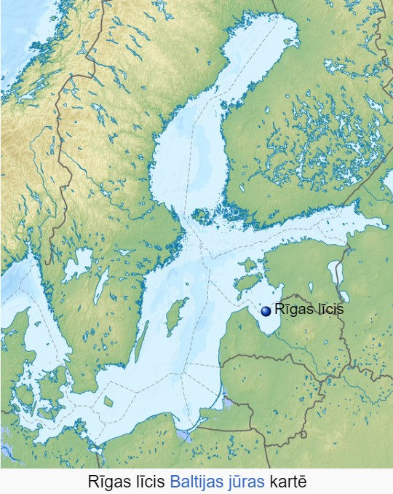

**2.pielikums**

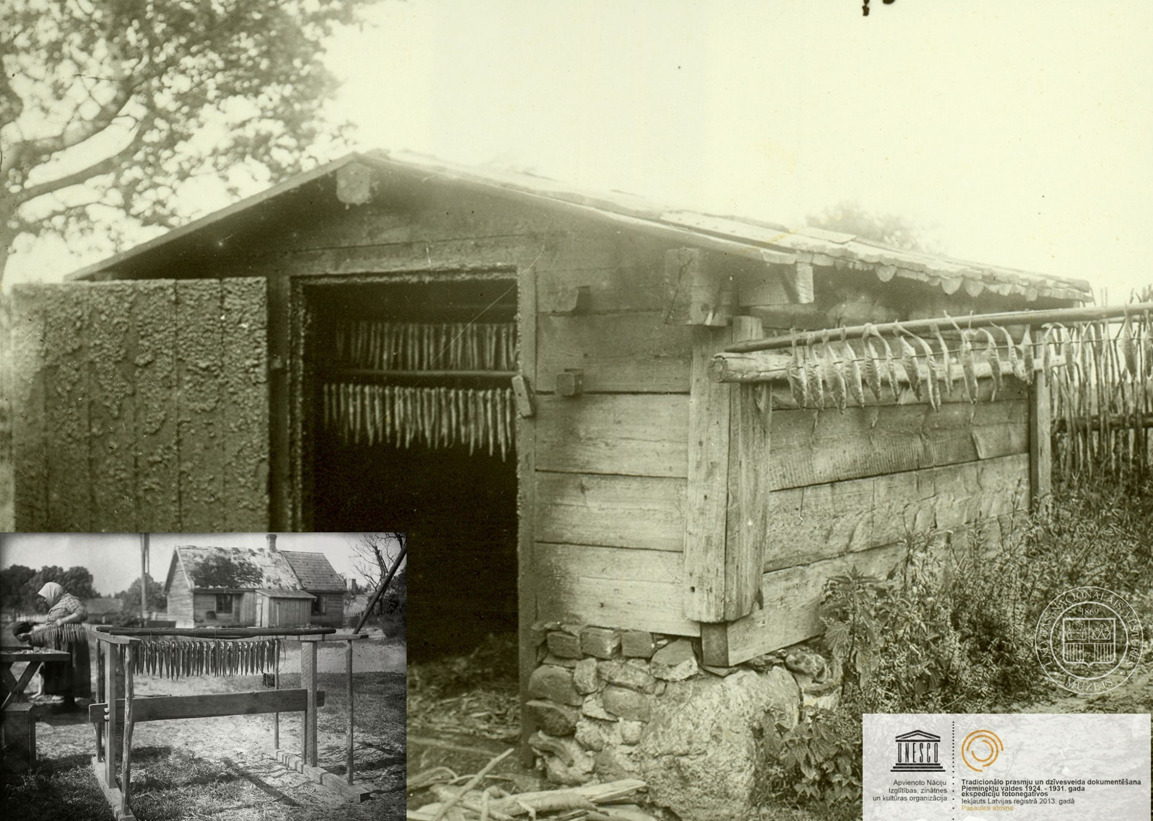

Tradicionālais kūpināšanas veids Tukuma apriņķa Milzkalnes pagasta Apšuciema Kalnabaļķīšu mājās. 1930. gada 14. jūnijs. Foto no Latvijas Nacionālā vēstures muzeja arhīva

**3.pielikums**

Rīgas līča lucīšu murdu demonstrējums LTV raidījumā Province –“ Murdu meistars” Foto: Ekrānuzņēmums no video

